平成25年度 鳥羽商船同窓会 理事会・総会・懇親会
（理事会）
6月9日（日）10：20～11：50 名古屋マリオットアソシアホテル16階アイリスの間に於いて鳥羽商船同窓会理事会が開催されました。30名を越える理事が参加、予定された議案に沿って熱心な討議・質疑応答がされました。
菱田会長が再度会長に選ばれ、その他議案も、事務局提案通り可決されました。
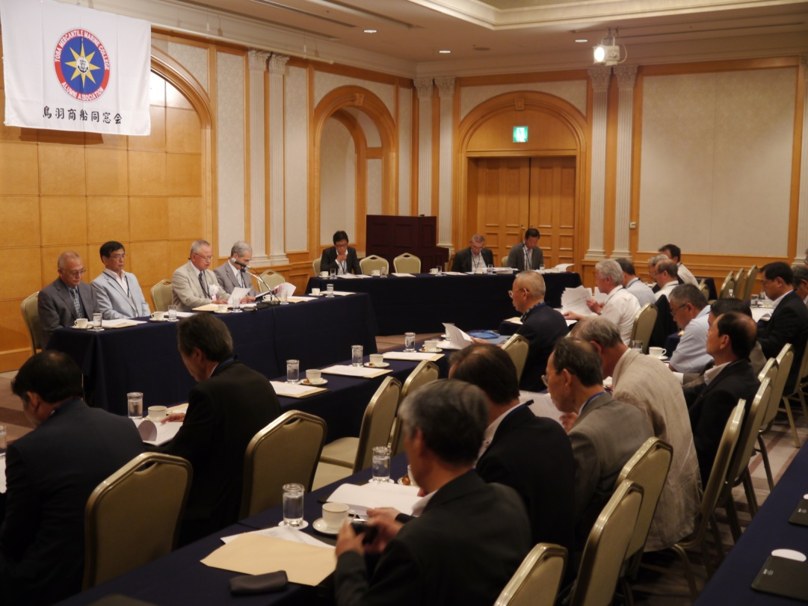 理事会の様子
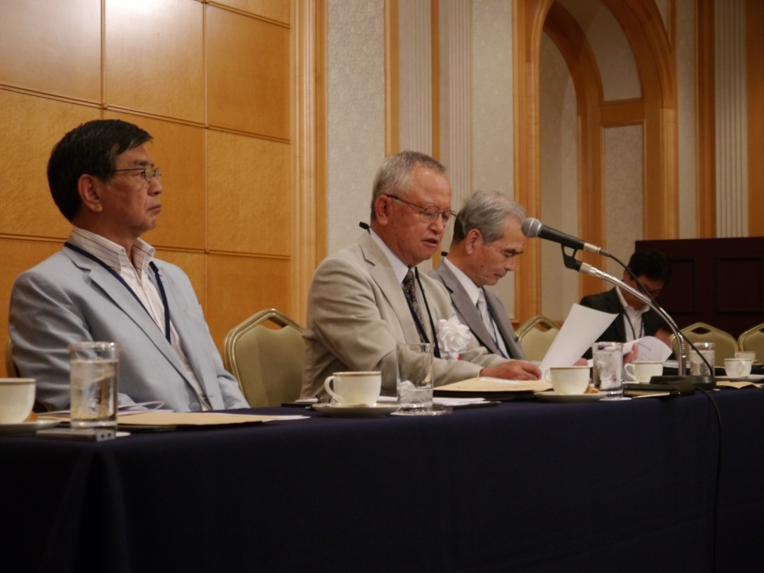 会長挨拶
（総会）
引き続いて、同窓会総会が開催されました。
藤田学校長他来賓をお迎えし、110名を越える会員が参加しました。
藤田学校長から学校の現況説明を受け、理事会で決まった内容の説明の後、全議案が承認されました。
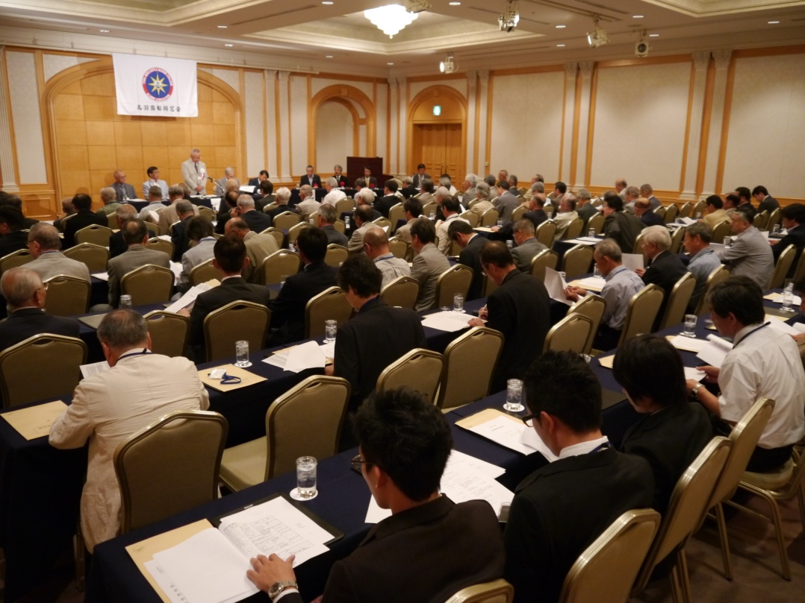 総会の様子
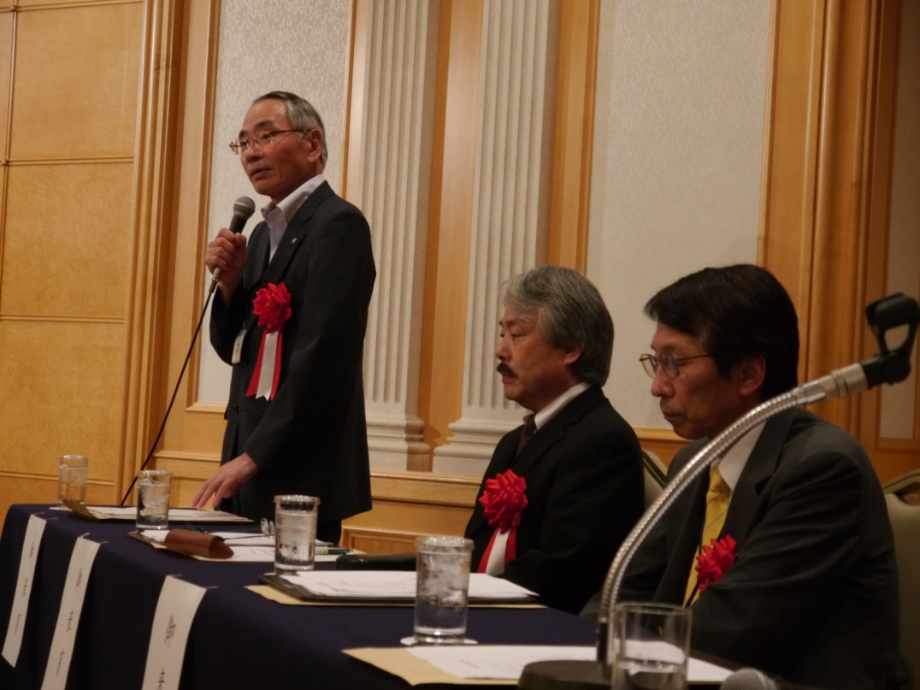 学校長の学校状況報告

（懇親会）
12：30から懇親会が開催されました。
110名を越える会員が参加、来賓として母校から藤田学校長他2名、内田全船協会長をお迎えし、
大いに歓談し、旧交を温めました。大盛会でした。
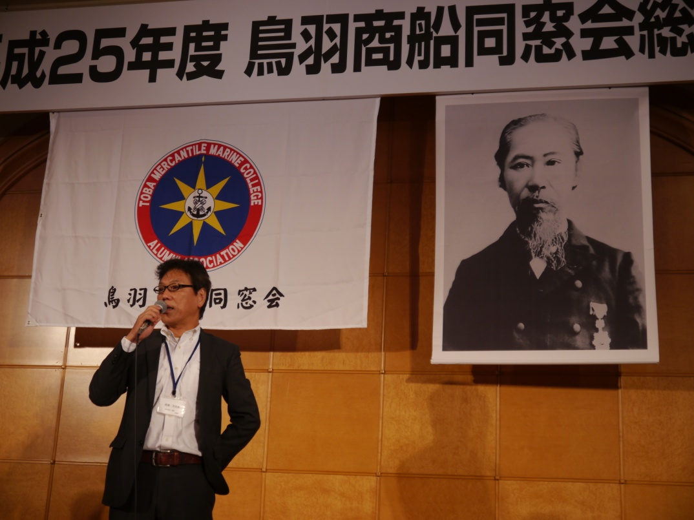 宗接前中部支部長挨拶
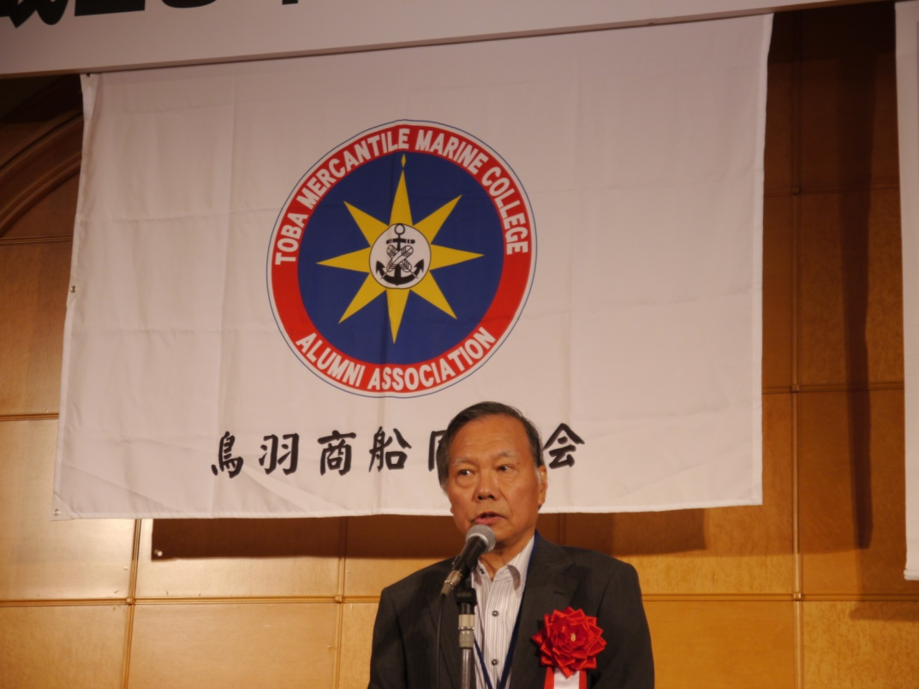 来賓内田全船協会長挨拶
全船協からは「故郷の海を愛する会」へ寄付￥16万、頂きました。

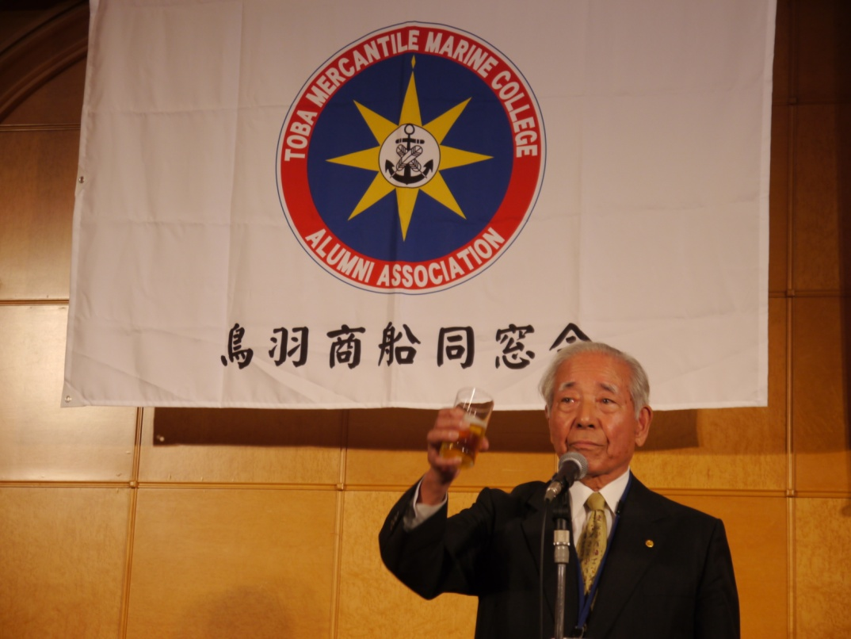 裏山さん 乾杯音頭

以下歓談中
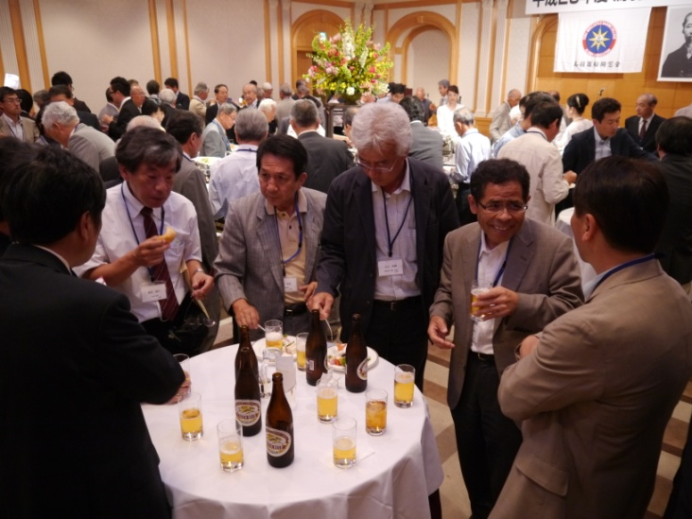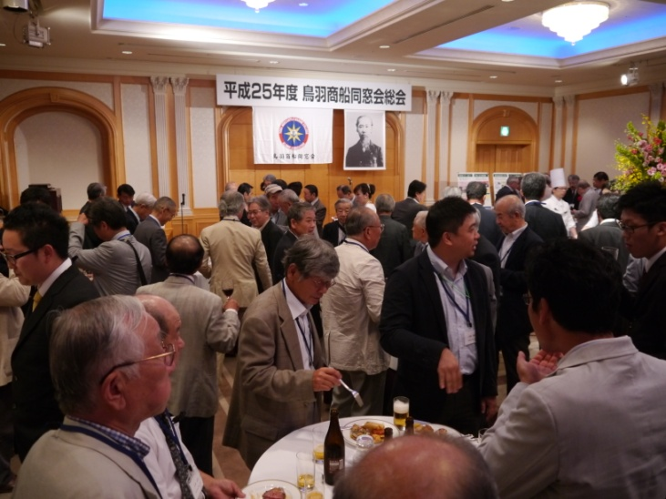

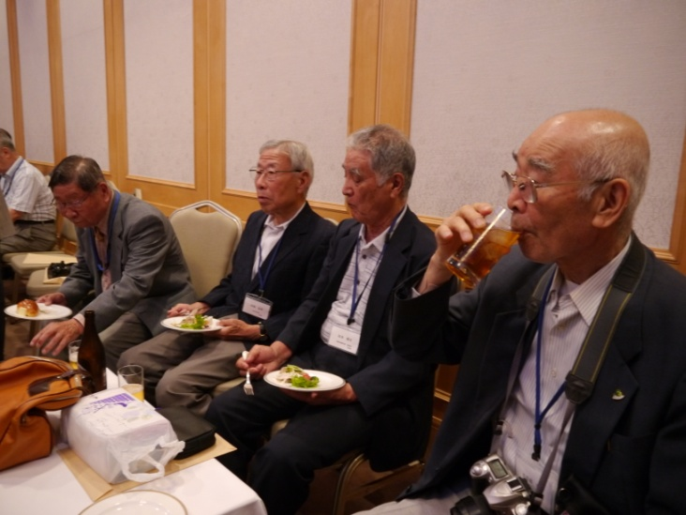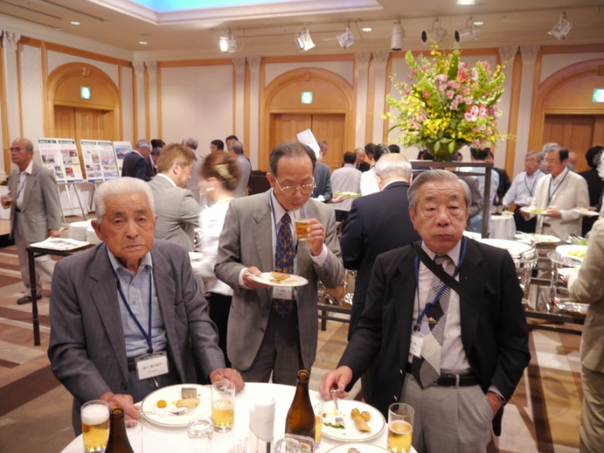

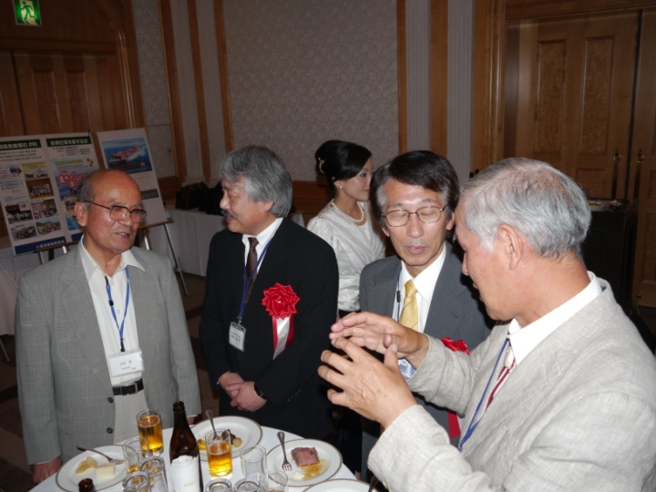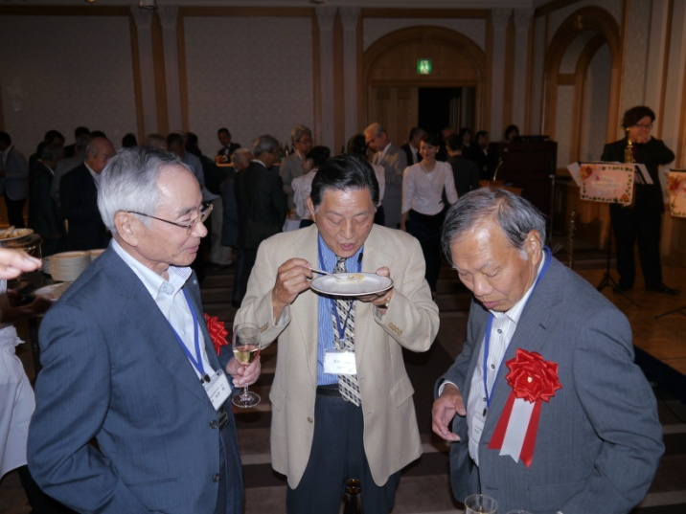

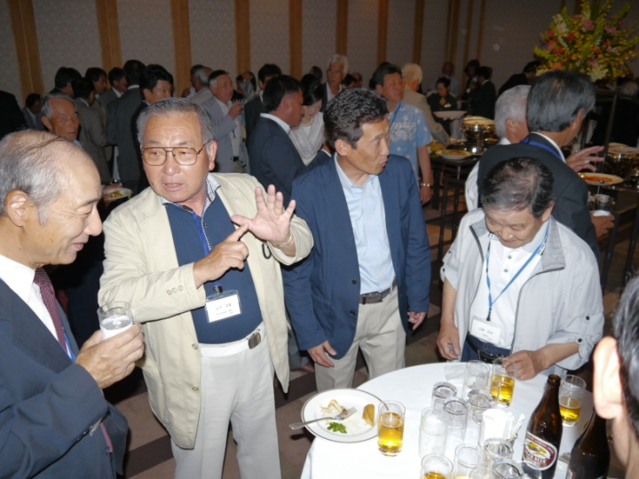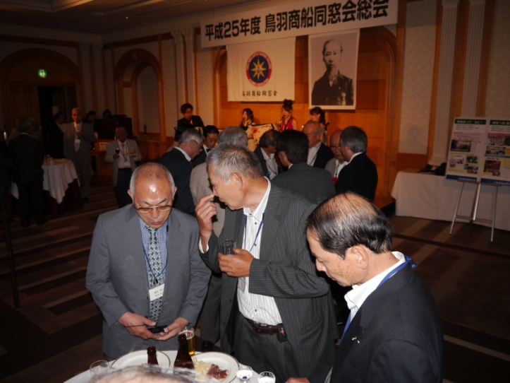

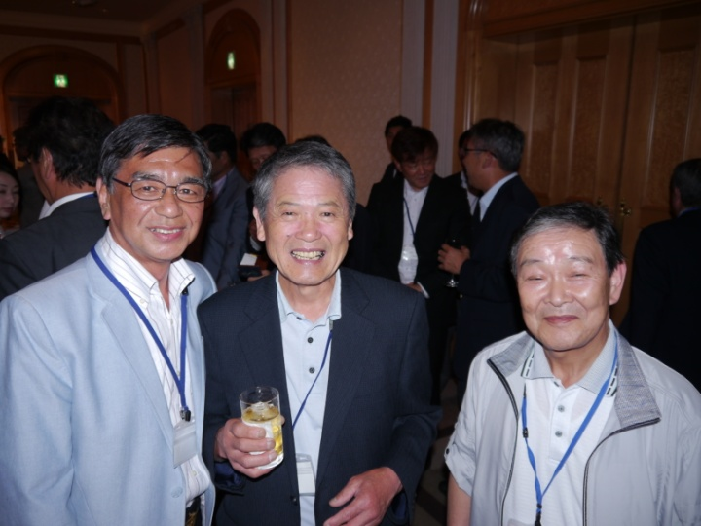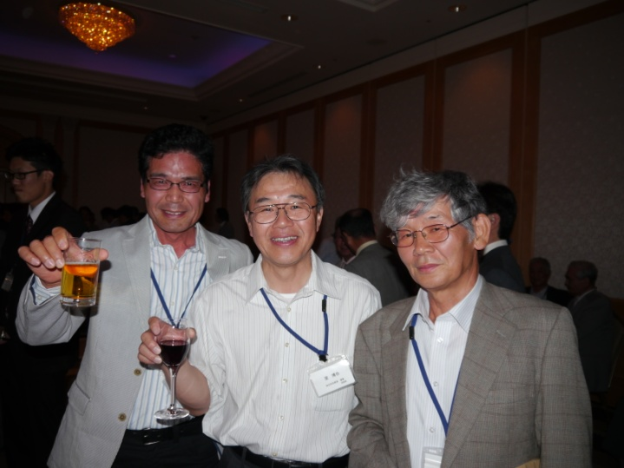
旧交を温め、、皆さん盛り上がりましたねー。

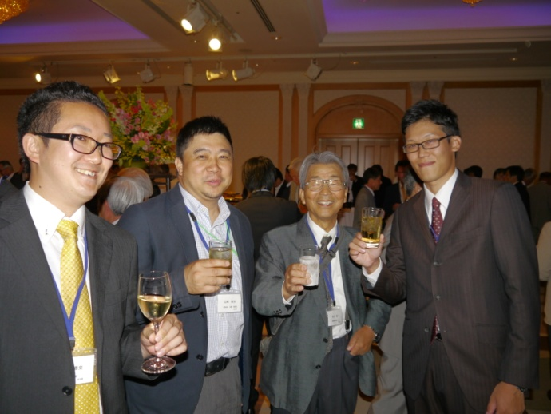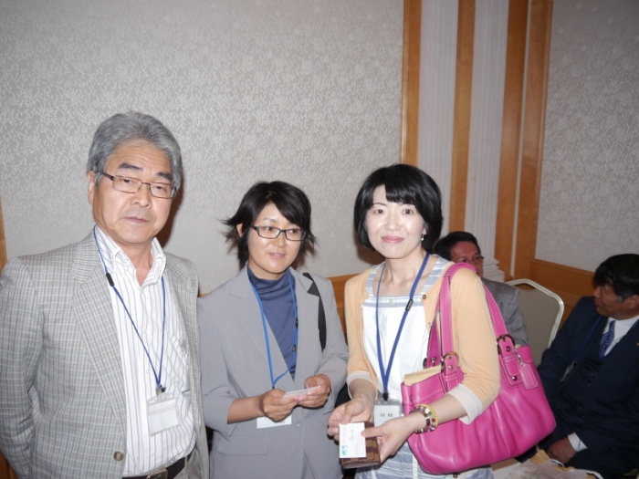
工業系会員参加 紅2点 商船航海科

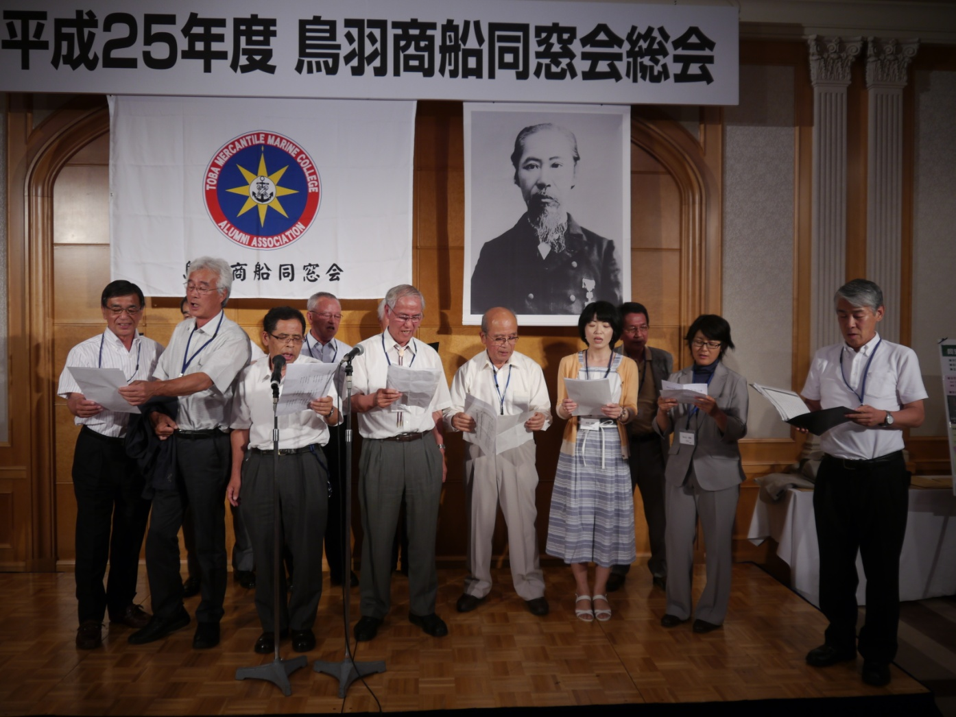
東日本支部から合唱隊が遠征。
校歌斉唱、、、何故か涙が出てきました。

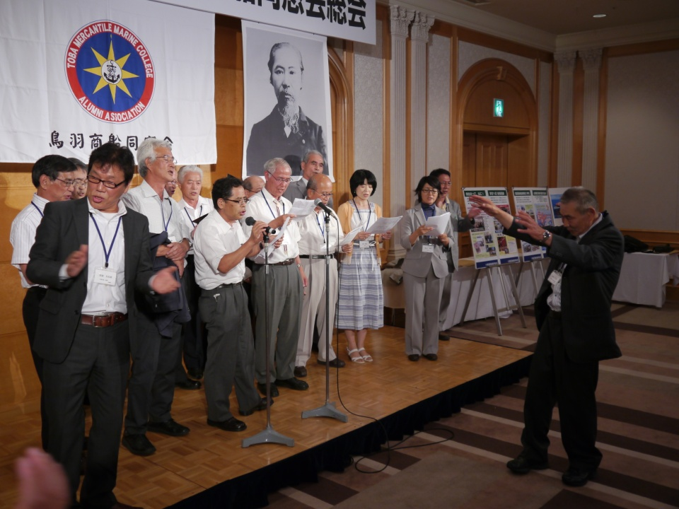
飛び入りで、こんなシーンもありました。

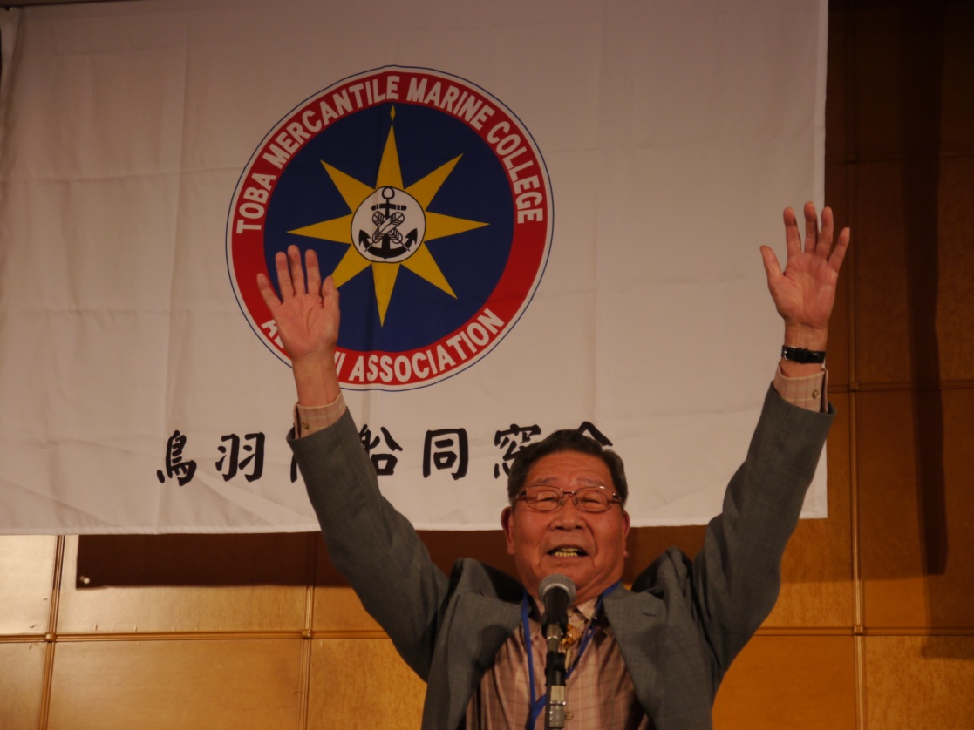
最後は右高さんの「万歳三唱」で締め。

鳥羽商船同窓会よ永遠なれ。

